Проверьте, положена ли вашей компании скидка по взносам на 2025 год

До 1 ноября включительно компании вправе подать в Соцфонд заявление и получить скидку по взносам на травматизм на следующий год. Если соответствуете всем пяти критериям фонда, пониженный тариф сможете применять уже с 1 января 2025 года. Обратите внимание: в одном из критериев есть изменение — о нем расскажем в этой статье. Заодно поделимся образцом свежего заявления на скидку, которое ждут в фонде.

Какие компании теперь могут получить скидку по взносам на травматизм
Чтобы получить скидку к тарифу по взносам на травматизм, компания должна соответствовать одновременно пяти критериям (п. 3, 4, 5, 6, 8 Правил, утв. постановлением Правительства от 30.05.2012 № 524). Важный момент: если компания не выполнит хотя бы одно условие, скидку фонд не одобрит (информация на сайте отделения СФР по Красноярскому краю от 24.09.2024 →sfr.gov.ru). Проверьте свою компанию по всем пунктам — в этом поможет наш чек-лист.
Изменение, о котором мы говорили в начале статьи, коснулось последнего критерия из чек-листа.→26 Расчетные показатели компании не должны быть выше среднеотраслевых. На 2025 год контрольные цифры Соцфонд утвердил приказом от 23.05.2024 № 832. Всего таких показателей три.
Показатель А — отношение суммы страховых выплат к начисленной сумме взносов на травматизм. Показатель В — количество страховых случаев на 1000 работающих. Показатель С — количество дней больничного на один несчастный случай, кроме случаев со смертельным исходом. Если хотя бы один из показателей у компании окажется выше среднеотраслевого, скидку Соцфонд не установит. Если же все показатели окажутся выше, фонд может установить даже надбавку к тарифу.
Пример 1. Как определить, есть ли у компании право на скидку к тарифу взносов на травматизм в 2025 году
Компания производит колбасные изделия, основная деятельность по ОКВЭД — 10.13.2. Сумма начисленных взносов на травматизм за 2023 год составила 1 500 000 руб. Среднесписочная численность работников — 1400 человек.
Компания работает более трех лет, и в 2023 году на производстве был только один несчастный случай без летального исхода. Страховая выплата по нему — 20 000 руб. пособия по временной нетрудоспособности за 11 календарных дней.
Проверим право на скидку, опираясь на среднеотраслевые показатели.
Показатель А — 0,01 (20 000 ₽ : 1 500 000 ₽). Среднеотраслевое контрольное значение на 2025 год — 0,06.
Показатель В — 0,71 (1 страх. Случай : 1400 чел. × 1000 чел.). Среднеотраслевое контрольное значение на 2025 год — 1,05.
Показатель С — 11 (11 календ. Дн. : 1 страх. Случай). Среднеотраслевое контрольное значение на 2025 год — 62,14.
Все три показателя компании ниже среднеотраслевых значений Соцфонда из приказа от 23.05.2024 № 832. Право на скидку в 2025 году у компании есть.
Чек-лист. Проверьте, попадаете ли под скидку по взносам на травматизм
Компания работает три года или более
Скидки дают только тем, кто ведет деятельность не менее трех полных лет (подп. «а» п. 8 Правил, утв. Постановлением Правительства от 30.05.2012 № 524). Для скидки по взносам на 2025 год компания должна быть зарегистрирована до 1 января 2021 года.
Нет долгов по взносам
На день подачи заявления у компании не должно быть неоплаченных взносов на травматизм, пеней и штрафов от СФР (подп. «в» п. 8 Правил). За копеечный долг фонд откажет в скидке.
В прошлому году не было несчастных случаев со смертельным исходом
Компании откажут в скидке, если в 2023 году по ее вине произошел несчастный случай с летальным исходом (п. 4 Правил). Это не относится к ситуации, когда вина лежит на третьем лице (постановление Арбитражного суда Центрального округа от 12.08.2024 по делу № А09-11331/2023). Также не повлияют на скидку в 2025 году происшествия, которые были у компании в этом году.
Есть результаты спецоценки и медкомиссии
У компании должны быть результаты спецоценки и сведения о медосмотрах на 1 января 2024 года (п. 5 Правил). Сведения о спецоценке и медосмотрах Соцфонд возьмет из подраздела 2.3 раздела 2 формы ЕФС-1. Подавать данные дополнительно не нужно. Скидку определят с учетом этих результатов.
Три показателя ниже отраслевых значений
Компания должна уложиться в расчетные показатели (п. 3, 6 Правил). Контрольные значения Соцфонд утверждает ежегодно по видам деятельности — по ОКВЭД2.→25
Как в этом году получить скидку по взносам
Для скидки на 2025 год нужно подать заявление в Соцфонд не позже 1 ноября этого года. Составьте его по установленной форме из приказа ФСС от 25.04.2019 № 231. Укажите ваш основной вид деятельности по ОКВЭД, дату регистрации компании и сведения по начисленным и уплаченным взносам. Образец.
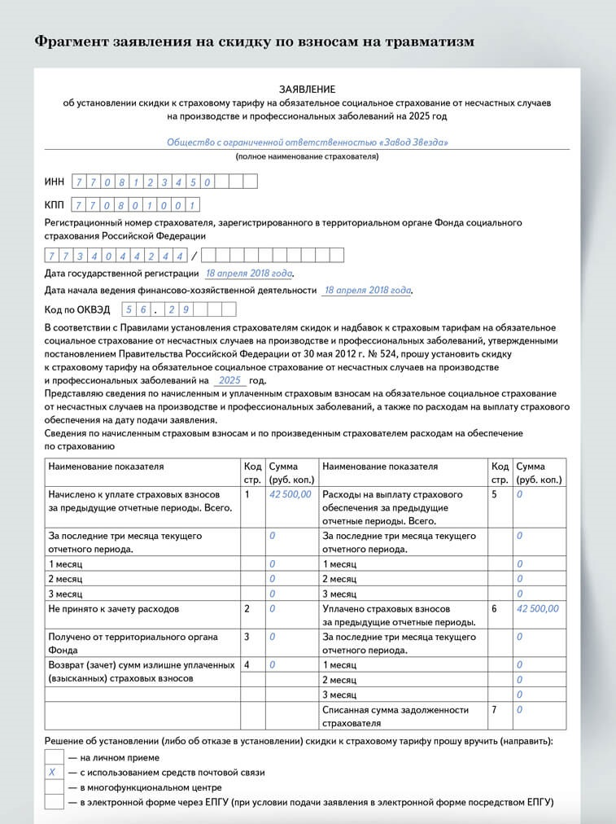
Подать заявление можно лично — в клиентскую службу фонда, через МФЦ или Госуслуги, а также по почте (информация СФР от 20.04.2023 →sfr.gov.ru). Заявление может быть как на бумаге, так и в электронном виде. Прилагать дополнительные документы не нужно. Все необходимые для расчета скидки сведения специалисты фонда возьмут самостоятельно: данные до 2023 года — из 4-ФСС, с 2023 года — из раздела 2 отчета ЕФС-1. Информацию о выплатах пособий фонд найдет в своей базе.
Как проверить, правильный ли тариф взносов присвоили компании
Срок, в течение которого Соцфонд ответит на заявление, зависит от суммы страховых взносов за 2023 год (информация на сайте отделения СФР по Красноярскому краю от 24.09.2024 →sfr.gov.ru). Если она меньше 15 млн руб., фонд примет решение в течение 10 рабочих дней после подачи заявления (п. 10 Регламента, утв. Приказом ФСС № 231). Если сумма больше, то у проверяющих будет 18 рабочих дней (п. 11 Регламента, утв. Приказом ФСС № 231). Крайний срок — 2 декабря 2024 года (перенос с воскресенья, 1 декабря).
О своем решении фонд уведомит компанию в течение пяти рабочих дней (п. 9 Правил). Если получите скидку, то ее размер Соцфонд рассчитает самостоятельно по методике Минтруда (приказ Минтруда от 01.08.2012 № 39). Максимальная скидка для взносов на травматизм — 40 процентов.
Формула для расчета скидки такая:
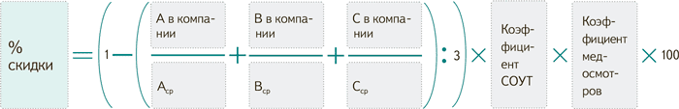
Пример 2. Как фонд рассчитает размер скидки
Продолжим пример 1. На 1 января 2024 года в компании проведена спецоценка рабочих мест по условиям труда. Аттестовали 1300 рабочих мест из 1400. Мест с опасными и вредными условиями труда не выявили. Обязательный медосмотр прошли 1200 из 1400 человек. На основании этих сведений и данных из примера 1 фонд рассчитает размер скидки к тарифу взносов на случай травматизма на 2025 год.
Коэффициент спецоценки условий труда — 0,93 (1300 раб. Мест / 1400 раб. Мест).
Коэффициент проведения обязательных медосмотров — 0,86 (1200 чел. : 1400 чел.).
Итоговая величина скидки к тарифу в процентах — 52,79 процента (1 – – (0,01 : 0,06 + 0,71 : 1,05 + 11 : 62,14) : 3) × 0,93 × 0,86 × 100. Полученная величина скидки превышает максимально возможную. Значит, компания получит на 2025 год скидку к тарифу по страхованию от несчастных случаев на производстве и профзаболеваний в размере 40 процентов.
Присвоенный тариф с учетом скидки рассчитывают так:
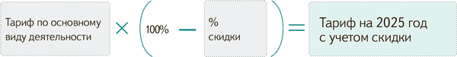
Пример 3. Как определить страховой тариф с учетом скидки
Продолжим расчет по данным из примеров 1 и 2. Компания относится к 7-му классу профессионального риска. Тариф взносов на травматизм для этого класса — 0,8 процента. Соцфонд установил скидку к страховому тарифу на 2025 год в размере 40 процентов. С 1 января 2025 года компания будет платить страховые взносы на случай травматизма по тарифу 0,48 процента ((100 – 40) × 0,8).
Если не согласны с размером скидки, которую компании установили в фонде, или с отказом в скидке, решение фонда можно обжаловать. Направьте жалобу руководителю своего территориального отделения либо в вышестоящий фонд. Решение фонда можно оспорить и в суде. Какой бы вариант ни выбрали, прикрепите к жалобе собственный расчет скидки к тарифу.
Юлия Кузнецова,ведущий эксперт журнала «Главбух»

Журнал «Главбух» №20, 2024

